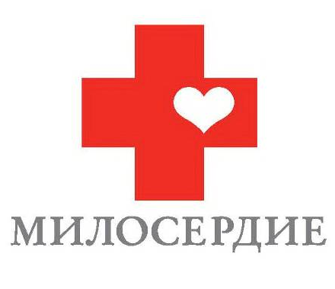
РЕГИОНАЛЬНАЯ ОБЩЕСТВЕННАЯ ОРГАНИЗАЦИЯ

ПОДДЕРЖКИ СОЦИАЛЬНОЙ ДЕЯТЕЛЬНОСТИ
РУССКОЙ ПРАВОСЛАВНОЙ ЦЕРКВИ
«МИЛОСЕРДИЕ»

Тел./факс: (499) 705-88-30 E-mail: roomiloserdie@yandex.ru Сайт: www.miloserdie.ru
119049 Москва, Ленинский проспект, д. 8, корп. 12
ИНН 7706409126 КПП 770601001 ОГРН 1057700014679
р/с №40703810100100002900 в ОАО «МИНБ» г. Москва БИК 044525600 к/с 30101810300000000600

Уважаемый ______________________!

Направляем отчет о расходовании средств, пожертвованных Вами в декабре 2016 года на работу «Ангара спасения» – проекту православной службы помощи «Милосердие».

Статья расходов | Стоимость 1 дня обогрева | Количество дней | Общая сумма
Солярка для тепловых пушек (обогрев палатки) | 2000 | 25 | 50000
Всего в декабре 2016 года в проекты помощи бездомным службы обратились за помощью 2 425 человек.
В декабре этим людям были оказаны следующие виды помощи:
- получили обогрев и питание – 2425 человек;
- получили чистую обувь и одежду, в т.ч. новое белье – 1215 человек;
- смогли помыться в душевых кабинах – 1034 человек;
- смогли подстричься – 124 человек;
- получили содействие в получении медицинской помощи и прохождении санитарной обработки – 143 человека;
- смогли вернуться домой – 108 человек;
- получили помощь в восстановлении документов – 42 человек.

Спасибо Вам большое за поддержку людей, попавших в трудную жизненную ситуацию.

Руководитель «Ангара спасения» _____________

